**Actividad Previa**

**1ª Parte**

**Tema 5**

Jesús Jiménez Montero

VJ1203 – Programación 1

# Tabla de contenidos

Tabla de contenidos 2

1. Actividad 147 3

2. Actividad 149 4

3. Actividad 151 5

4. Actividad 155 6

5. Actividad 185 7

6. Actividad 195 8

# Actividad 147

Diseña un programa que lea de teclado un número de DNI y muestre en pantalla la letra que le corresponde. 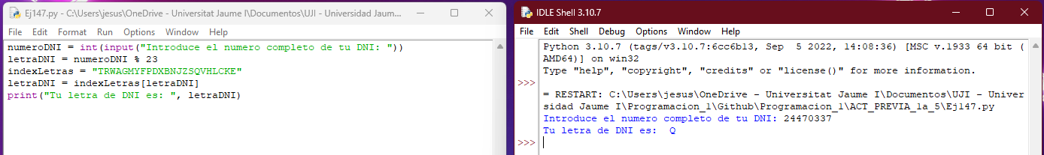

numeroDNI = int(input("Introduce el numero completo de tu DNI: "))

letraDNI = numeroDNI % 23

indexLetras = "TRWAGMYFPDXBNJZSQVHLCKE"

letraDNI = indexLetras[letraDNI]

print("Tu letra de DNI es: ", letraDNI)

# Actividad 149

Intentamos mostrar los caracteres de la cadena en orden inverso así: ¿Funciona?

a = 'mi cadena'

for i in range (len(a)-1, -1, -1):

    print(a[i])

# Si que funciona

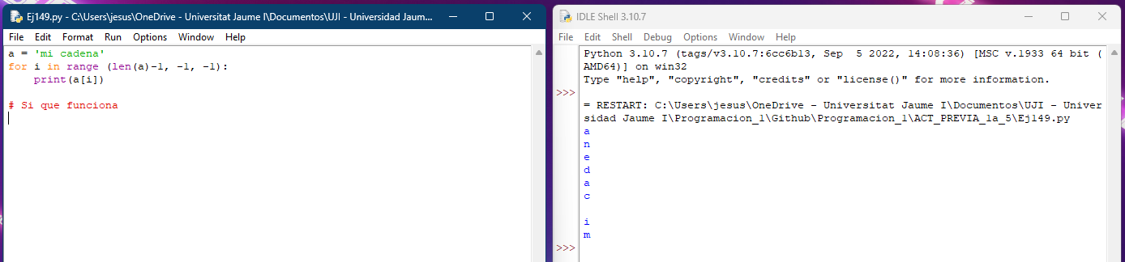

# Actividad 151

Diseña un programa que lea una cadena y muestre el número de letras mayúsculas que contiene.

cadena = 'Foot Stealth [Build-Up Mix] [Bully]'

for i in range(len(cadena)):

    if cadena[i].isupper():

        print(i, cadena[i])

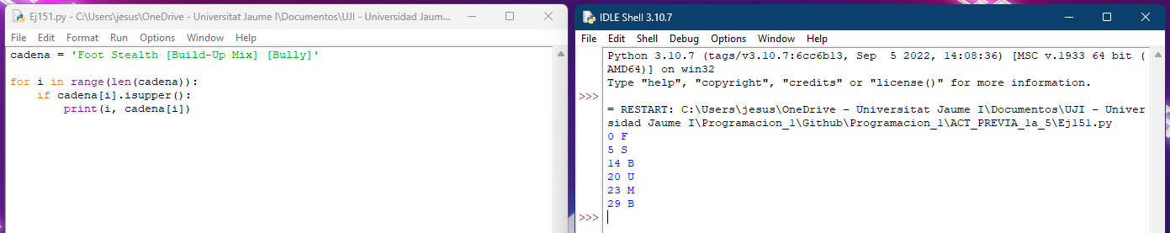

# Actividad 155

¿Funciona el programa cuando introducimos una cadena formada solo por espacios en blanco? ¿Por qué? SI su comportamiento no te parece normal, corrígelo:

cadena = input('Escribe una frase: ')

while cadena != '':

    cambios = 0

    anterior = ' '

    for caracter in cadena:

        if caracter == ' ' and anterior != ' ':

            cambios += 1

        anterior = caracter

    if cadena [-1] == ' ':

        cambios -= 1

    palabras = cambios + 1

    print('Palabras: ', palabras)

    cadena = input('Escribe una frase: ')

# El programa funciona perfectamente

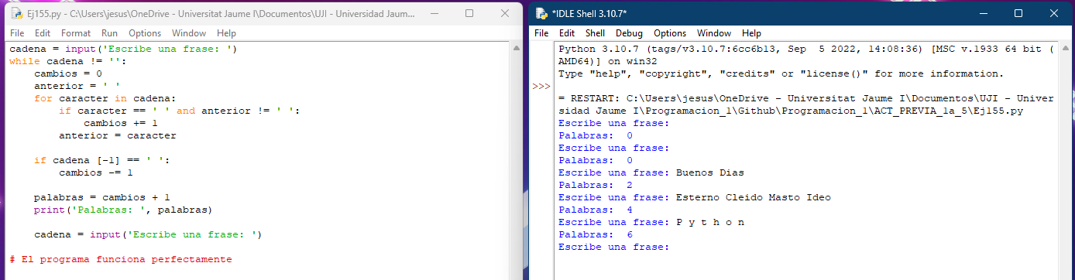

# Actividad 185

Hay un tipo de pasatiempos que propone descifrar un texto del que se han suprimido las vocales. Por ejemplo, el texto «. n . j .mpl. d. p. s. t. .mp.s», se descifra sustituyendo cada punto con una vocal del texto. La solución es «un ejemplo de pasatiempos». Diseña un programa que ayude al creador de pasatiempos. EI programa recibirá una cadena y mostrará otra en la que cada vocal ha sido reemplazada por un punto.:

cadenaInput = input("Introduce una frase: ")

for caracter in range(len(cadenaInput)):

    if   cadenaInput[caracter] == 'a':

        cadenaInput = cadenaInput.replace('a', '.')

    elif cadenaInput[caracter] == 'e':

        cadenaInput = cadenaInput.replace('e', '.')

    elif cadenaInput[caracter] == 'i':

        cadenaInput = cadenaInput.replace('i', '.')

    elif cadenaInput[caracter] == 'o':

        cadenaInput = cadenaInput.replace('o', '.')

    elif cadenaInput[caracter] == 'u':

        cadenaInput = cadenaInput.replace('u', '.')

print(cadenaInput)

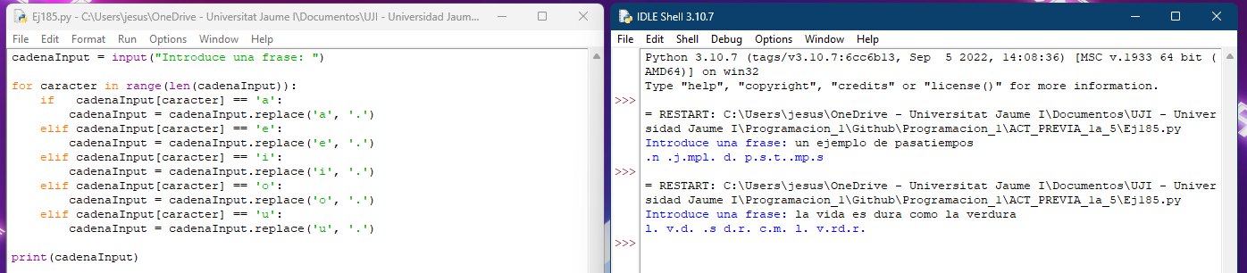

# Actividad 195

Diseña un programa que, dada una cadena, muestre por pantalla todos sus prefijos.

input = str(input("Introduce una frase: "))

cadena = ''

for character in range(len(input)):

    cadena += input[character]

    print(cadena)

